Юные читатели детской библиотеки №71 совершили "Путешествие по сказкам"
03.11.2016
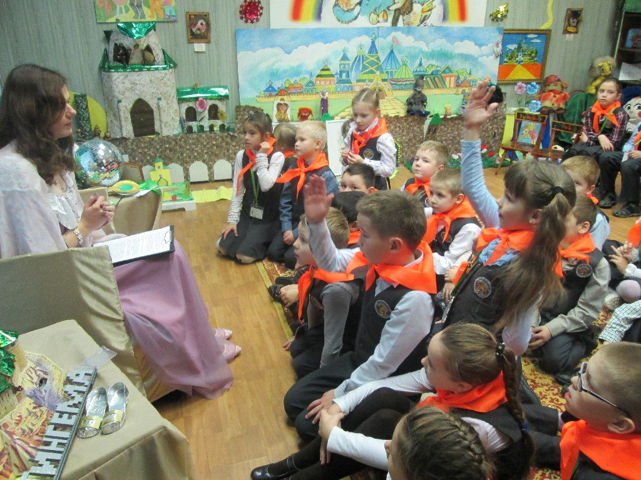
Детская библиотека №71 провела культурно-образовательное мероприятие для первоклассников ГБОУ СОШ №1078. Проведённая 2 ноября встреча станет первой в серии ознакомительных "путешествий" по русским сказкам.

Оригинальную ознакомительную экскурсию по русским сказкам для школьников провела сотрудник детской библиотеки №71 Сенина А.М. и главный библиотекарь Чунихина Р.С. Встреча с первоклассниками проходила на базе "Изумрудного города в Гольяново" - одного из любимых мест библиотеки и посетителей. Во время мероприятия ребята познакомились с основными героями русских сказок, научились на примере русского фольклорного творчества различать добро и зло, правду и ложь. Знакомство с мудростью народа проходило в лёгкой игровой форме. У участников "Путешествия по сказкам" была возможность продемонстрировать свои знания и находчивость.

Детская библиотека №71 находится по адресу: Байкальская улица, д.46, корпус 1. Юных читателей ждут со вторника по пятницу с 12:00 до 19:00. В субботу детская библиотека начинает и заканчивает работу на час раньше, а воскресенье и понедельник являются выходными днями.

Адрес страницы: http://golyanovo.mos.ru/presscenter/news/detail/4115112.html
Управа района Гольяново города Москвы

